Auflösungszeichen bei Tonartwechsel unterdrücken
Wechselt man die Tonart, werden die nicht mehr verwendeten Vorzeichen aufgelöst, was manchmal unerwünscht sein kann
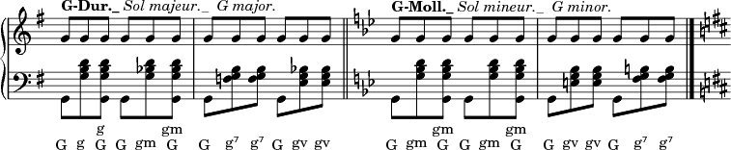

\new Staff = "Diskant" {
\set Staff.explicitKeySignatureVisibility = #end-of-line-invisible
\set Staff.printKeyCancellation = ##f
...
}
unterdrückt dieses Verhalten
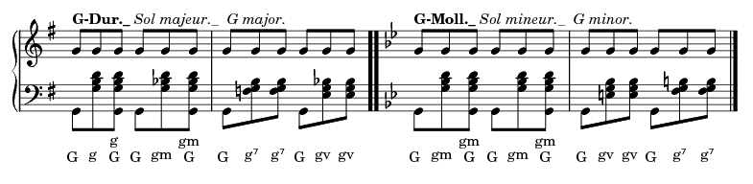
Der erste Befehl unterdrückt die Versetzungszeichen am Ende der Zeile

Im \context muss man den Befehl anders notieren:

\layout {
indent = #'0
%line-width = #190
ragged-last = ##f

\context {
\Staff
\omit ClefModifier
\override TimeSignature #'break-visibility = #end-of-line-invisible
\override Clef #'break-visibility = #begin-of-line-visible

}

\context {
\Score
\remove "Bar_number_engraver"
\override Score.BarNumber #'break-visibility = #'#(#f #f #f)
\override Score.proportionalNotationDuration = #(ly:make-moment 1/2)
}
}

Vorlage für eine Notenzeile
\version "2.18.2"

\header{
% title = "Etüde Op. 38, Nr. 15"
composer = "Carl Albert Löschhorn (1819-1905)"
title = "Vorlagenblatt für eine einzelne Notenzeile"
subtitle = "Gesang etc"
tagline = "this is the tagline"
}
\language "deutsch"

% Hier das Papierformat nach Erfordernis
%A4 21 cm x 29,7 cm = 8.27 x 11.69 in

#(set! paper-alist (cons '("mein Format" . (cons (* 8.27 in) (* 28 in))) paper-alist))

\layout {
%indent = #'0
%line-width = #190
ragged-last-bottom = ##t
%ragged-bottom = ##t
ragged-last = ##t
%ragged-right = ##t
ragged-bottom = ##t

\context {
\Staff
% weglassen der kleinen 8en, falls Notenschlüssel bass^8 etc.
\omit ClefModifier
% Takte am Zeilenende nicht anzeigen
\override TimeSignature #'break-visibility = #end-of-line-invisible
%Notenschlüssel nur am Zeilenanfang
\override Clef #'break-visibility = #begin-of-line-visible
%kein Versetzungszeichen zulassen (nur für Spezialanwendungen gedacht!)
\remove "Accidental_engraver"
%#(override-auto-beam-setting '(end 1 8 * *) 2 8)
%\override Mark.fontSize = #10
%\override extraNatural = ##f
}

\context {
\Score
\remove "Bar_number_engraver" % Taktnummerierung
\override Score.BarNumber.break-visibility = #'#(#f #f #f)
\override Score.proportionalNotationDuration = #(ly:make-moment 1/2)
% Alle Zeilen- und Seitenumbrüche ausschalten
%müssen manuell mit \break und \Pagebreak erzeugt werden
%dafür wird eine eigene unsichtbare Stimme verwendet
\override NonMusicalPaperColumn.line-break-permission = ##f
\override NonMusicalPaperColumn.page-break-permission = ##f
}
}

\language "deutsch"

FootLeft = #(string-append " " )
FootRight = #(string-append " " )
FootCenter = #(string-append "gesetzt mit Lilypond 2.18")

\paper {
#(set-paper-size "a4")
%für abweichende Papierformate die A4-Anweisung auskommentieren
%#(set-paper-size "mein Format")
%system-system-spacing = #'((padding . 0) (basic-distance . 8))
%system-count = #6
%page-count = #1
%top-margin = 1.5\cm
oddFooterMarkup = \markup \fill-line {
\abs-fontsize #9.5 { \FootLeft }
\abs-fontsize #7.0 { \italic { \FootCenter } }
\abs-fontsize #9.5 { \FootRight }
}
}

RH = \relative c'' {

\numericTimeSignature \time 2/4
\clef treble
\key f \major
%\autoBeamOff % wenn das Timing richtig gewählt wurde, kann \autoBeamOff weggelassen werden
\set Staff.beatStructure = #'(2) % abhängig vom Takt
%wird hier die Länge der automatischen Balken gewählt, ausprobieren ob 1 oder 2
\set Staff.instrumentName = #" "
% hier kommt die Melodie
\repeat unfold 2 {
g4\p-3~ g16( d <fis-2 b-5> a-3) % 1

% hier kommt ein polyphoner Teil
<<
{g4-3~ g16( fis a g g4-3~ g16 fis a g g8.-3 fis16)}
\\
{ r4 c r c c}
>>
} c1 d e f g a h c
}

% hier kommt die 1. Strophe
StropheI =
\lyricmode {
\set stanza = #"1. "
U __ ers -- te Stro -- phe
}

% Hier kommt die 2. Strophe
StropheII=
\lyricmode {
\set stanza = #"2. "
Oh! __ Zwei -- te Ka-ta -- stro -- phe
}

% hier kommen die Akkordbezeichnungen
AK = {
\chordmode {
\germanChords
s2 d:m
}
}

% hier kommt die Dateistruktur als eigene Stimme
% für Zeilenumbrüche etc.
Struktur =
{
s8 * 4
s8 * 4
s8 * 4
s8 * 4
s8 * 4
s8 * 4 \break
s8 * 4
}

\score
{
\new PianoStaff
<<
\set PianoStaff.instrumentName = #"only one line"
\new Staff = "RH"
<<
\new Voice = "upper" { \RH }
\new Lyrics \lyricsto "upper" { \StropheI }
\new Lyrics \with
{
% wir setzen den Text möglichst dicht
\override VerticalAxisGroup.nonstaff-relatedstaff-spacing = #'((basic-distance . 1))
} \lyricsto "upper" { \StropheII }

\new Voice
{
\Struktur
}
% \new Lyrics \lyricsto "upper" { \StropheII }
>>

>>
\header {
piece = \markup { \fontsize #2 \bold "hier der Stücktitel" }
opus = \markup { \italic "Traditional hier der Komponist" }
}
}
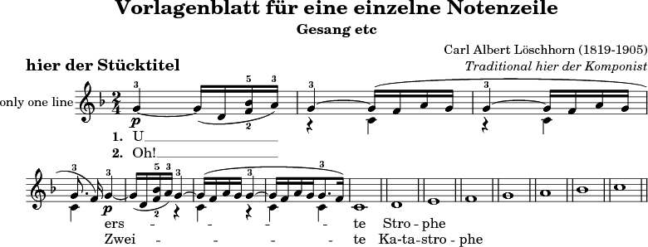

Abstände anzeigen
annotate-spacing = ##t

Schriftarten festlegen
fonts = #(make-pango-font-tree
"AR CHRISTY"
"Consolas"
"BatangChe"
(/ (* staff-height pt) 2.5))
fonts = #(make-pango-font-tree
"Palatino Linotype" ;Serifenschrift
"Ebrima" ;serifenlose Schrift, z.B. für Akkordbezeichnungen
"Consolas" ;dicktengleiche Schrift
(/ (* staff-height pt) 2.5))

